中华医学期刊全文数据库个人用户使用说明

1. 读者在中华医学会网站上注册账号
通过中华医学期刊全文数据库（www.yiigle.com）或中华医学期刊APP注册账户，每个读者都需要单独注册才能使用。注册后的账户可以在中华医学会杂志社提供的所有服务中通用，服务包括投审稿平台、文献检索与下载、中华医学期刊APP。
（1）打开网页www.yiigle.com，点击右上角立即注册，如下图：
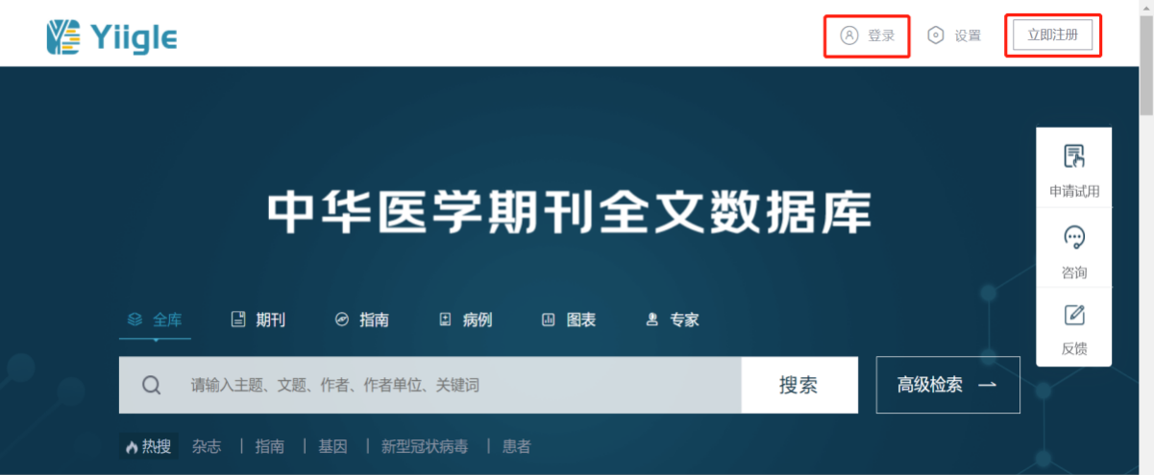
（2）根据提示填写手机号、验证码、密码进行账户注册，如下图：
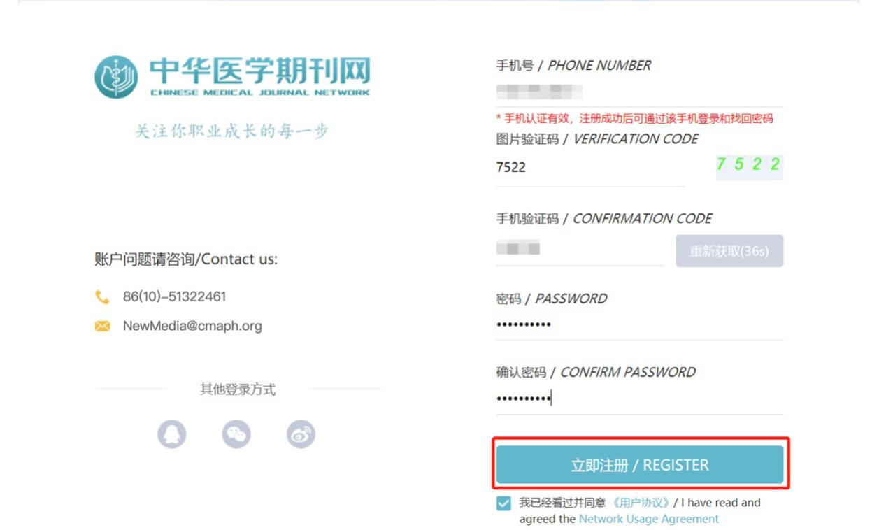

2.访问万方数据“中华医学期刊全文”（或直接登陆中华医学会网站访问），并查看或下载全文。
（1）点击万方数据知识服务平台的“在线阅读”或“下载”按钮，跳转到中华医学会网站该篇文章的详情页，登录已注册的个人账号，如下图：
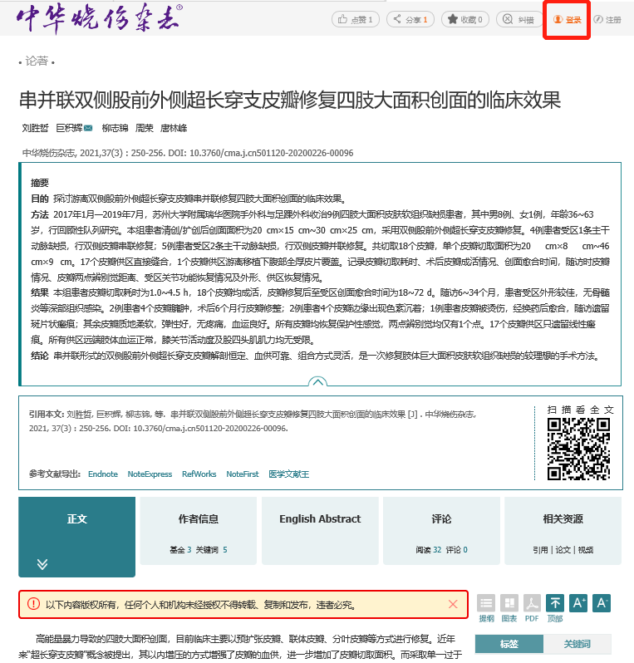
（2）在线阅读或下载论文全文，如下图：
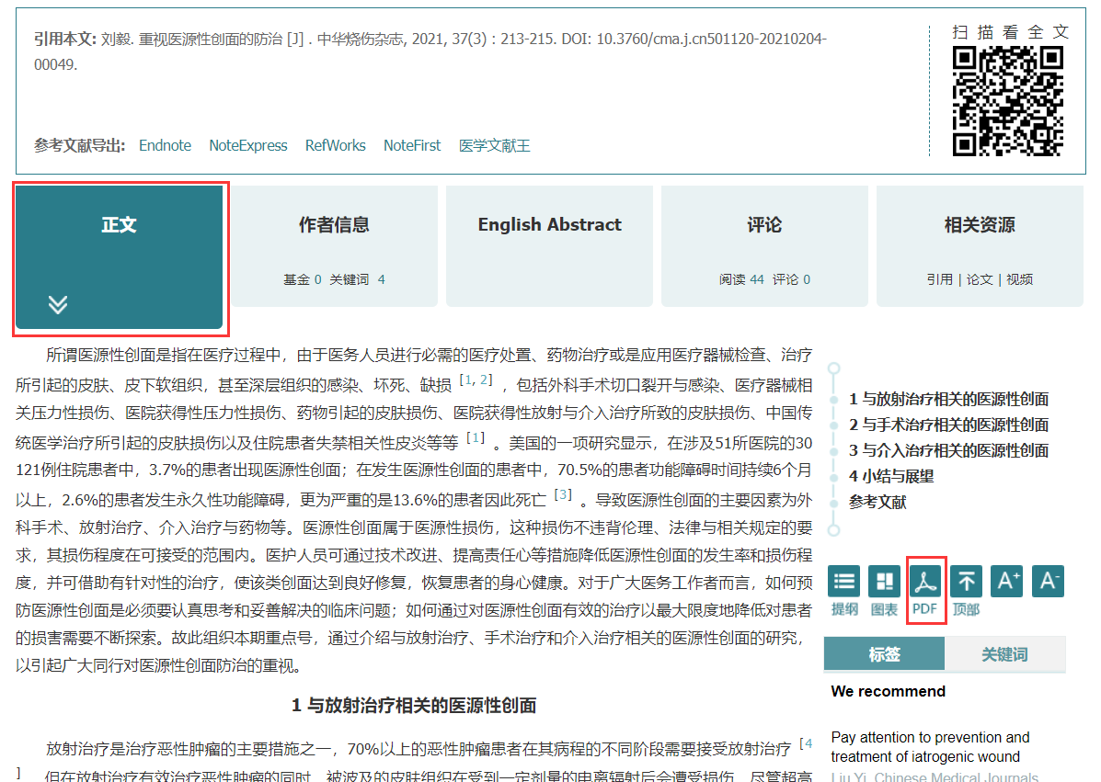
3. 在移动端或漫游状态下使用中华医学期刊全文数据库。
读者可在“个人中心”下的“机构绑定”中向所属机构发起申请，机构管理员审核通过后，可实现漫游服务。
（1）将鼠标置于用户名处，点击红框内“个人中心”，如下图：
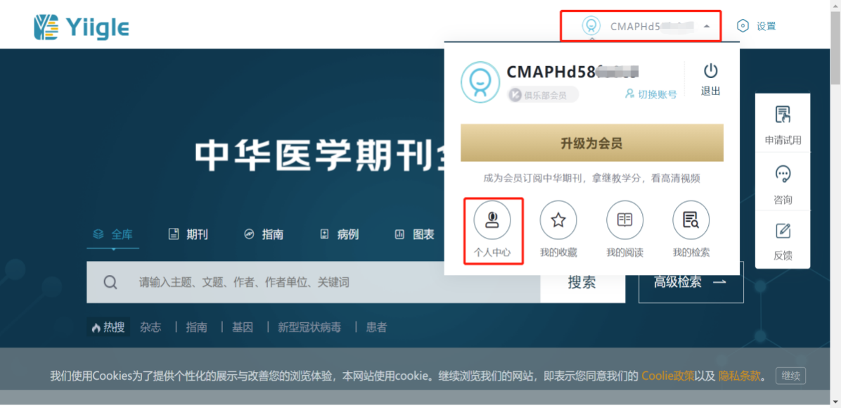
（2）进入个人中心，点击左侧菜单栏中“机构绑定”，如下图：
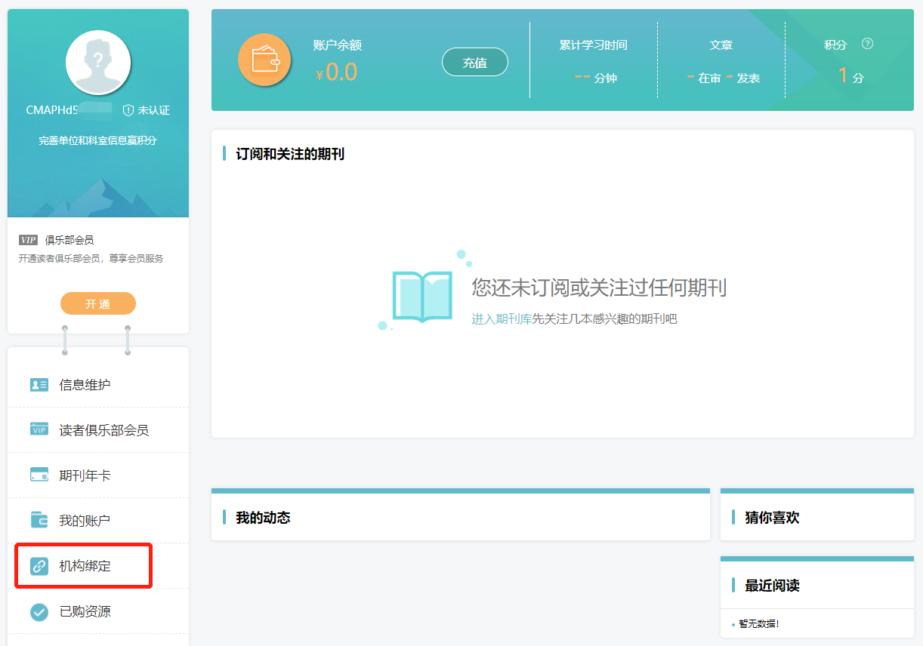
（3）在机构绑定界面，输入所属机构名称，点击“检索”并“申请加入”，如下图：

